**Aplicatie Lab3**

Aplicatia va contine urmatoarele componente:

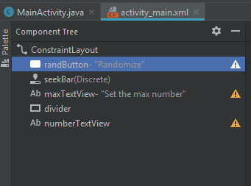

Dispunerea lor in layout se va face conform cu constrangerile afisate mai jos:

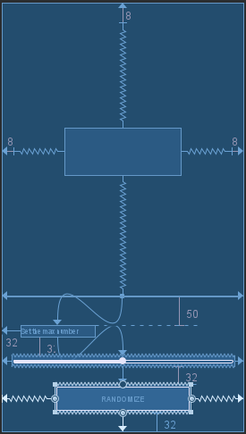 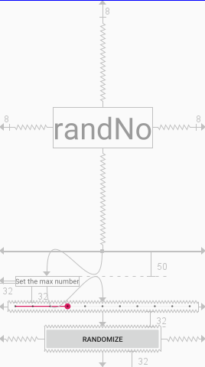

Pentru identificarea componentelor se va folosi metoda findViewById(R.id.*idComponenta*).

Varianta de implementare a unui buton:

Button randButton = (Button) findViewById(R.id.*randButton*);  
randButton.setOnClickListener(new View.OnClickListener() {  
 @Override  
 public void onClick(View v) {  
 //stuff here  
 }  
});

La actionarea butonului Randomize(implementarea metodei onClick(View v)):

1. Se creaza un obiect nou de tipul Random
2. Pentru a obtine un numar random de tipul INTEGER in intervalul determinat de seekBar se vor implementa urmatoarele:
3. Se obtine limita superioara(a intervalului din care se va alege numarul random) prin aplicarea metodei getProgress() asupra obiectului seekBar;
4. Se va aplica asupra obiectului de la (1) metoda nextInt(int n); Metoda nextInt(int n) va avea ca argument limita obtinuta la (a)
5. Rezultatul de la (b) se atribuie unei variabile de tipul int
6. Se obtine un obiect String din variabila int rezultata la punctul (c) folosind metoda Integer.toString(int n)
7. String-ul rezultat la (3) se seteaza ca text pentru componenta textView.

**Intentiile**

În programarea Android, un principiu de bază este de folosi intenții pentru a propaga acțiuni, chiar și în cadrul aceleiași aplicații, în detrimentul încărcării clasei corespunzătoare.

O intenție reprezintă o instanță a clasei android.content.Intent. Aceasta este transmisă ca parametru unor metode (de tipul startActivity() sau startService(), definite în clasa abstractă android.content.Context), pentru a invoca anumite componente (activități sau servicii). Un astfel de obiect poate încapsula anumite date (împachetate sub forma unui android.os.Bundle), care pot fi utilizate de componenta ce se dorește a fi executată prin intermediul intenției.

Intenții construite prin precizarea clasei încărcate

în situația în care se apelează o activitate din cadrul aceleiași aplicații, se poate folosi folosi metoda

startActivity(new Intent(this, AnotherActivity.class));

Intenții construite prin precizarea acțiunii

O intenție poate fi definită și prin intermediul unei acțiuni care se dorește a fi realizată, pentru care pot fi atașate opțional și anumite date.

Intent intent = new Intent(Intent.ACTION_VIEW);

intent.setData(data);

[ACTION_VIEW](https://developer.android.com/reference/android/content/Intent.html#ACTION_VIEW) se va folosi atunci cand avem informatii pe care vrem sa le afisam utilizatorului in noua activitate.